**ИНДИВИДУАЛЬНОЕ ЗАДАНИЕ**

**АНАЛИЗ ПРЕДМЕТНОЙ ОБЛАСТИ ДЛЯ РАЗРАБОТКИ ПРОГРАММНОГО ПРОДУКТА**

Задание № 1

Ознакомиться с предложенным вариантом предметной области.

**Предметная область: ЗАГС**

Задание № 2

Предметная область является разделом государственного аппарата, занимающимся регистрацией актов гражданского состояния. Процессы, происходящие в данной предметной области, включают в себя регистрацию рождений, браков, разводов и смертей. ЗАГСы находятся в подчинении органов ЗАГС, которые организованны на муниципальном уровне. Организационная структура органов ЗАГСа включает в себя начальника управления, первый и второй заместители, главного регистратора, заместителя, отдел накопления и обработки документов и других специалистов. Технико-экономические показатели деятельности ЗАГСа могут включать в себя различные параметры. Номенклатура производимых услуг включает регистрацию рождений, браков, разводов и смертей. Число потребителей может быть связано с потребностью граждан в регистрационных услугах. Данные технико-экономические показатели: количество заключаемых за год актов гражданского состояния равно 47 359 пар. В целом, ЗАГСы играют важную роль в обществе.

Задание № 3

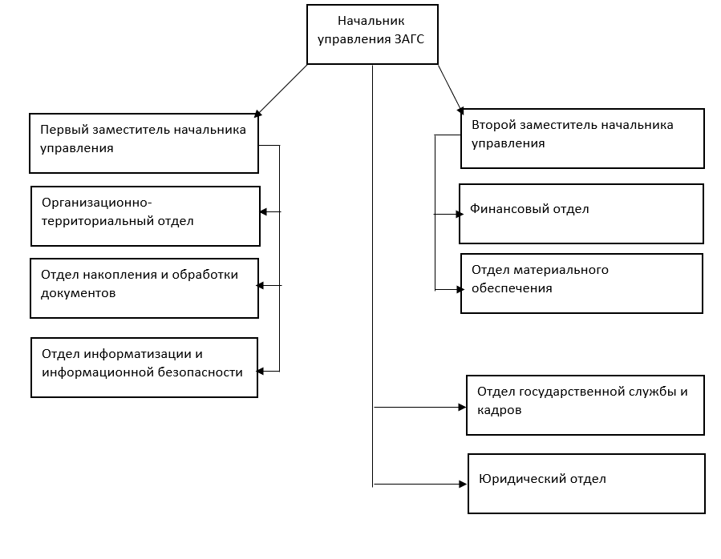

Задание № 4

В результате проведенного анализа предметной области ЗАГС выявлено, что процесс приёма и учёта документов в органах ЗАГСа является важной составляющей деятельности данной сферы. Для оптимизации и повышения эффективности данного процесса предлагается разработка программного продукта, который будет автоматизировать процесс приёма и учёта документов в органы ЗАГСа.

Целью разрабатываемого программного продукта является упрощение процесса приёма и учёта документов в органы ЗАГСа и повышение его эффективности. Он будет помогать автоматизировать весь цикл приёма документов от граждан и организаций до учета документа в соответствующих органах ЗАГСа.

Для достижения этой цели будет реализована следующая задача:

1. Создание базы данных(далее: БД) для внутреннего использования, которая ускорит процесс передачи документов: Разрабатываемый программный продукт предоставит возможность гражданам и организациям загружать необходимые документы в электронном виде. Благодаря этому, процесс передачи документов будет значительно упрощен и ускорен.

В результате автоматизации процесса передачи документов в органы ЗАГС ожидается сокращение времени на оформление актов гражданского состояния, уменьшение риска потери или недостаточности документов, а также повышение удовлетворенности граждан и организаций.

Задание № 5

Группа пользователей, для которых данная БД будет более востребовано, могут быть:

1. Сотрудники ЗАГС, ответственные за прием, учёт и обработку документов.

2. Сотрудник органов ЗАГСа на муниципальном уровне могут передавать и\или запрашивать данные и документы в считанные секунды.

Функционал БД для передачи документов в органы ЗАГС может включать:

- Загрузка документов в электронный формат с использованием специальной техники.

- Отслеживание статуса обработки документов и отправка уведомлений о завершенных процедурах.

- Возможность предварительного просмотра документов перед их отправкой.

- Удобный интерфейс для работы с документами.

Этот функционал поможет сотрудникам упростить и ускорить процесс передачи документов в органы ЗАГС, улучшить контроль и управление процессом обработки документов и сократить время ожидания.

Задание № 6

1. Необходимые средства компьютерной техники:

Компьютер, ноутбук.

1. Необходимая организационная техника для программного продукта:

Сканер, компьютер.

1. Необходимые средства оперативной полиграфии для программного продукта:

Сканер, принтер, ксерокс.

1. Необходимое системное ПО необходимое для внедрения программного продукта:

Microsoft Windows 10\11.